TW-XHXT01信号与系统及数字信号实验系统

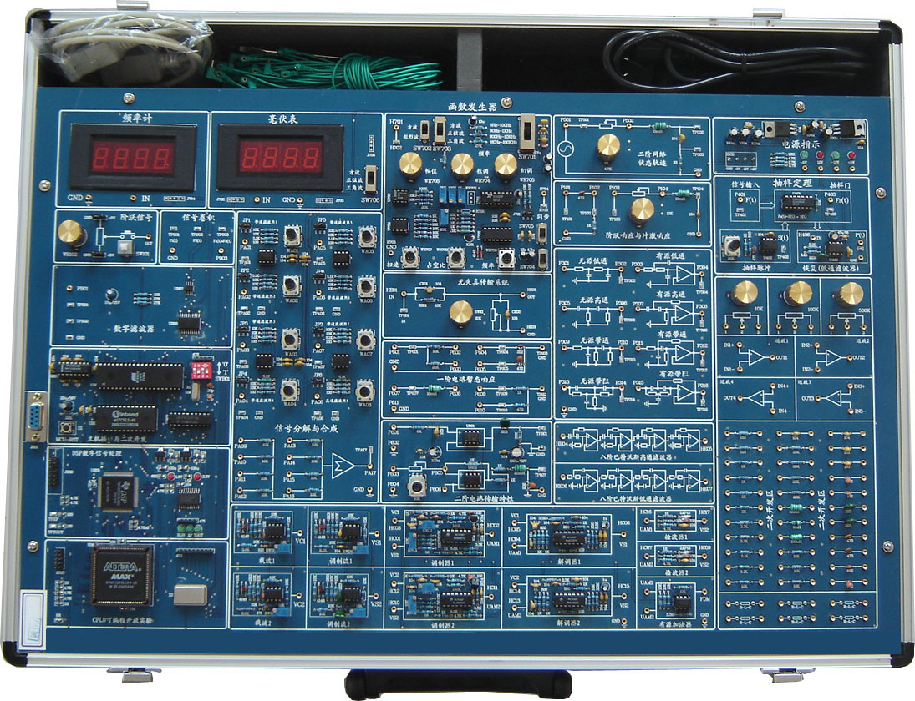

一、系统介绍
TW-XHXT01信号与系统及数字信号实验系统，是本公司开发人员采用先进的技术手段专门为《信号与系统》(“九五”国家级重点教材、清华大学郑君理等编制)课程而设计的，该实验仪提供了信号的频域、时域分析的实验手段，增加了数字信号处理功能。利用该实验箱可进行阶跃响应与冲激响应的时域分析；连续时间系统的模拟；抽样定理与信号恢复的分析与研究；一阶、二阶电路的暂态响应；二阶网络状态轨迹显示、借助于DSP技术实现信号频谱的分析与研究、信号的分解与合成的分析与实验；各种模拟、数字滤波器的设计与实现等内容的学习与实验。
实验箱采用的DSP数字信号处理新技术，可以将模拟电路难以实现或实验结果不理想的“信号分解与合成”、“信号卷积”等实验得以准确地演示，并能生动地验证理论结果；系统地了解并比较各种模拟滤波器（无源、有源）和数字滤波器的性能及特性，并可学会数字滤波器的设计与实现。
实验箱配有DSP标准的JTAG插口及DSP同主机PC机的通信接口，可方便学生在我公司提供的软件的基础上进行二次开发（可用仿真器或不用仿真器），完成一些数字信号处理、DSP应用方面的实验。如：各种数字滤波器设计、频谱分析、卷积、A/D转换、D/A转换、DSP定时器的使用、DSP基本I/O口使用等。内置信号源、频率计、毫伏表、数字存储示波器（含数据采集）。

二、系统特点：
1、紧扣教学大纲、内容简洁、重点突出：以高等教育出版社的国家重点教材“信号与系统“（郑君里）一书为背景，对课程的大部分章节均提供有实验项目，使实验内容具有教学性和通用性，同时也使学生通过实验环节更透彻得掌握原理性的知识。
2、电路模块化设计：每一个实验单元均以一模块来划分，实验名称与模块名相对应。模块内的电路在相应的位置画出，使实验者一目了然。
3、采用了DSP数字处理的新技术。随着科学技术的不断发展，信号的数字处理技术在实际中的应用范围大大扩展，无所不在。通过数字处理可以将模拟电路难以实现或实验结果不理想的“信号分解与合成”、“信号卷积”、“频谱分析”等实验得以准确地演示，并能生动地验证理论结果；可以比较数字滤波器与模拟滤波器的性能优劣。
4、二次开发功能：能通过DSP数字信号处理单元和主机接口与二次开发区，可使学生设计各种数字滤波器、对模拟信号进行频谱分析、卷积运算等丰富的实验项目。
5、实验仪自带采样频率1M的数字虚拟存储示波器，能对实验信号进行实时采样。为学校大大地节省了硬件设备的投资。
三、实验内容
可完成以下25个实验：
1、基本运算单元实验（单元电路、信号源、频率计、电压表）
2、阶跃响应与冲激响应实验
3、连续系统的模拟实验
4、模拟滤波器实验（无源、有源、低通、高通、带通、带阻）
5、抽样定理实验
6、二阶网络状态轨迹实验
7、一阶电路暂态响应实验
8、二阶电路暂态响应实验
9、二阶电路传输特性实验
10、信号卷积实验
11、矩形信号的分解实验
12、矩形信号的合成实验
13、幅度对信号合成的影响
14、相位对信号合成的影响
15、锯齿波信号的分解/合成
16、信号的调制与解调实验
17、信号的频谱分析
18、频分与复用实验
19、DSP应用实验
20、DSP数字信号处理单元实验
21、数字滤波器实验（低通、高通、带通、带阻）
22、八阶高通、低通滤波器（巴特沃斯）实验
23、各种模拟、数字滤波器性能比较实验
24、主机接口与二次开发区
25、CPLD编程开放模块
四、实验箱的技术指标
电源参数：+5V、2A；-5V、0.5A；+12V、0.5A；-12V、0.5A。
频率计：可测量的信号频率范围：0～300KHz；
毫伏表：可测量的信号频率范围：0～100KHz；
可测量的信号幅值范围：1mV～10V；
信号源：可产生正弦波、三角波、方形波三种波形。
幅值（峰峰值）： 正弦波 0～12V；
三角波 0～18V；
方 波 0～20V；
频率：(四档可调) 正弦波 2Hz～100KHz；
三角波 2Hz～100KHz；
方 波 2Hz～100KHz；

